操作チュートリアル
ユーザー 編

第1版
2016/1/18

目次
1. 概要 1
2. ドキュメントの中身を検索する 2
2.1. 通常検索する 3
2.2. 詳細検索する 5
3. その他の機能 7
3.1. AND検索 7
3.2. 検索結果絞り込み 8
3.3. ファイルメタ情報を検索する 9

概要
Proselfでは、ファイルを検索する際、ファイル名の他、ファイルの種類、更新日時、ファイルコメント等で検索が可能です。検索後にさらに絞り込みタブで項目ごとに絞り込み可能です。検索結果からダウンロードはもちろんのこと、削除等のファイル操作も可能です。
文書内検索オプションは、さらにドキュメントの中身を検索できます。
※検索対象ファイル形式 :Microsoft Word(.doc、.docx)、Excel(.xls、.xlsx)、PowerPoint(.ppt、.pptx)、PDF、Text（ファイルメタ情報検索ONの時は、さらにJpegファイルのExif情報、各種ファイルのXMPの内容も検索対象とすることができます）
※英字で検索した場合、大文字/小文字の区別はされず、両方の結果が表示されます。
ファイル検索については、「操作チュートリアル ファイル検索編」を参照ください。

ドキュメントの中身を検索する
文書内検索オプションを導入している場合は、ドキュメントの中身を検索することができます。この機能を利用するには、管理者が事前に設定しておく必要があります。
※文書内検索をする際、入力する文字は、以下のように区別しますので、入力するときは注意してください。

英語の大文字と小文字
英語の大文字と小文字は区別されません。たとえば、Admin、admin、AdMinの検索結果はすべて同じになります。

英語の全角と半角
英語の全角と半角は区別しません。たとえば、Ａｄｍｉｎ（全角）、Admin（半角）で検索のどちらで検索しても、検索結果は同じです。

日本語の大文字と小文字
日本語の大文字と小文字は区別されます。たとえば、フアイル（アが大文字）、とファイル（ァが小文字）は別の単語となるため、それぞれの検索結果が表示されます。

日本語の全角と半角
日本語の全角と半角は区別しません。たとえば、ファイル（全角）、ﾌｧｲﾙ（半角）
どちらで検索しても検索結果は同じです。

通常検索する
- ファイル一覧画面右上にある検索ボタンをクリックします。
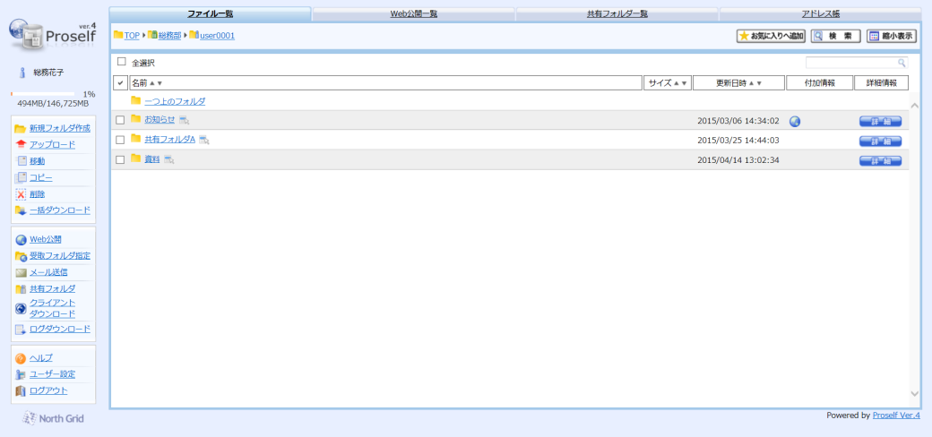
ファイル一覧画面

- 検索したいキーワードを入力し、ラジオボタン「文書内」を選択して「検索」をクリックします。
ここでは、資料フォルダに入っている「チュートリアル」を検索してみます。
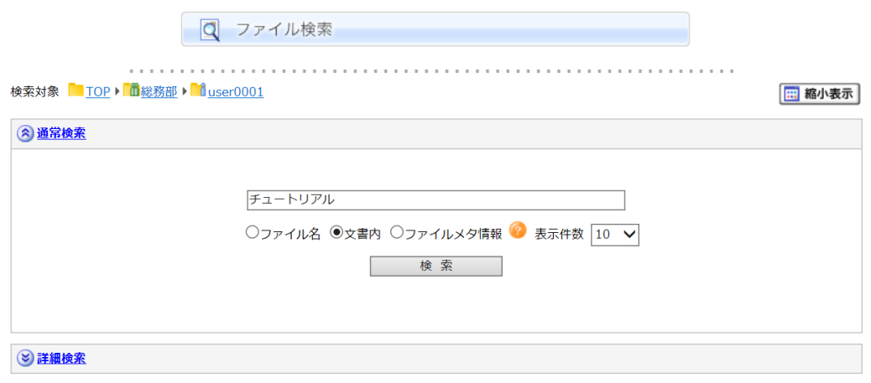
ファイル検索画面

- 該当キーワードが含まれる文書が見つかった場合、検索したキーワードはハイライト表示で検索結果に表示されます。

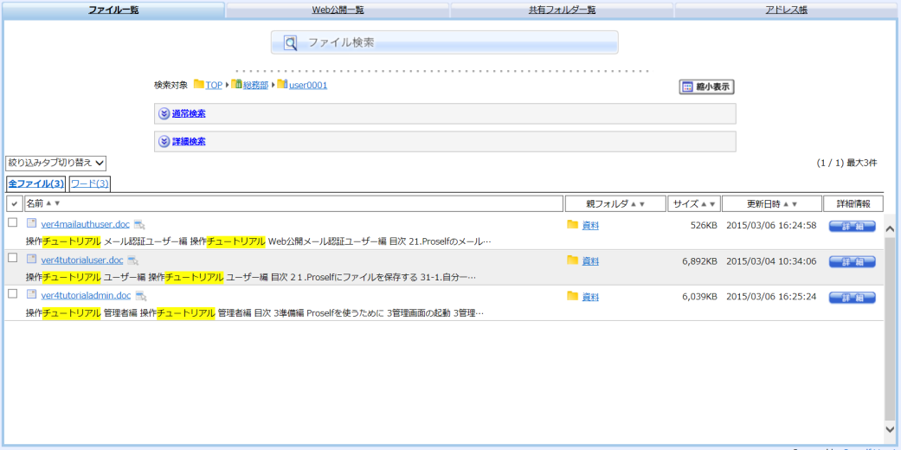
ファイル検索結果

詳細検索する
- ファイル一覧画面右上にある検索ボタンをクリックします。
ファイル一覧画面

- 詳細検索画面より、文書内の検索キーワードを入力して（必要に応じてファイルの種類やアップロード日時などを指定してください）、「検索」ボタンをクリックします。
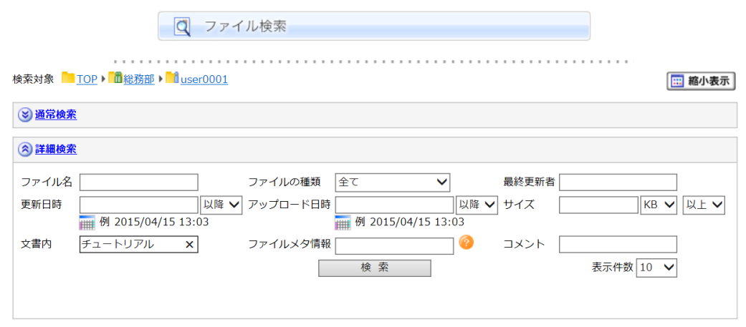
ファイル検索画面（詳細検索）

- 該当キーワードが含まれる文書が見つかった場合、検索したキーワードはハイライト表示で検索結果に表示されます。

ファイル検索結果

その他の機能

AND検索
複数のキーワードを指定して検索することもできます。

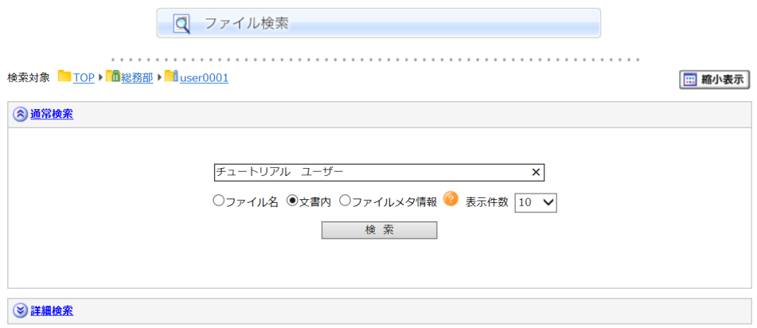
ファイル検索画面

検索したいキーワードの間にスペースを入れることで、AND検索ができます。

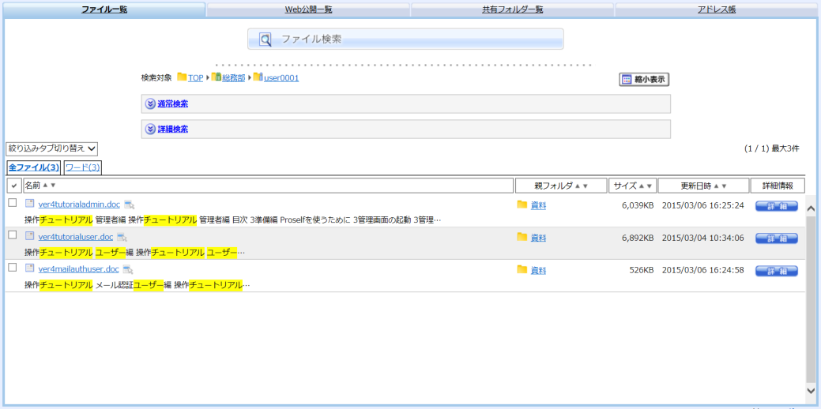
検索結果

検索したキーワードがハイライト表示されます。

検索結果絞り込み
ドキュメントの検索結果を、タブで絞り込むことができます。
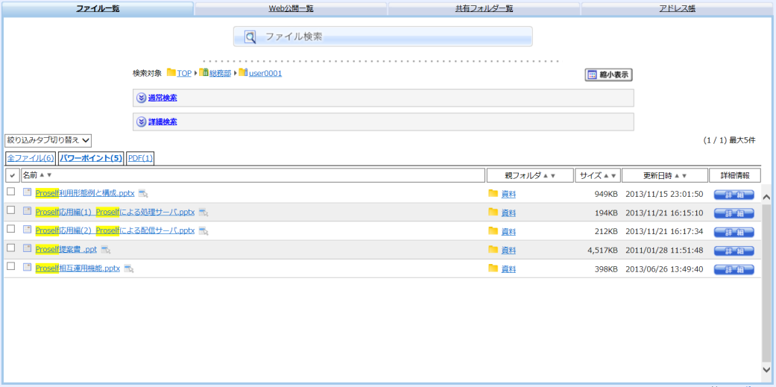
ファイル検索結果

上記の例では、パワーポイントに絞って検索結果を表示しています。
絞り込みできるファイルの種類：ワード文書、エクセル文書、パワーポイント文書、テキスト文書、PDF文書、画像、フォルダ

その他、プルダウンメニューより、「拡張子」「更新日時」「ファイルサイズ」「アップロード日時」で絞り込むこともできます。

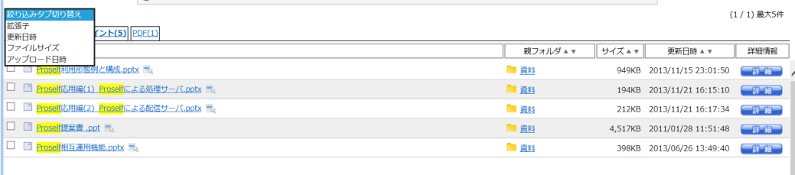
ファイル検索結果プルダウンメニュー

ファイルメタ情報を検索する
文書内検索オプションを導入している場合は、ファイルのメタ情報を検索することができます。この機能を利用するには、管理者が事前に設定しておく必要があります。

画像ファイルなどに埋め込まれたメタ情報を検索するには、検索ボックスに検索したいキーワードを入力し、検索をクリックします。

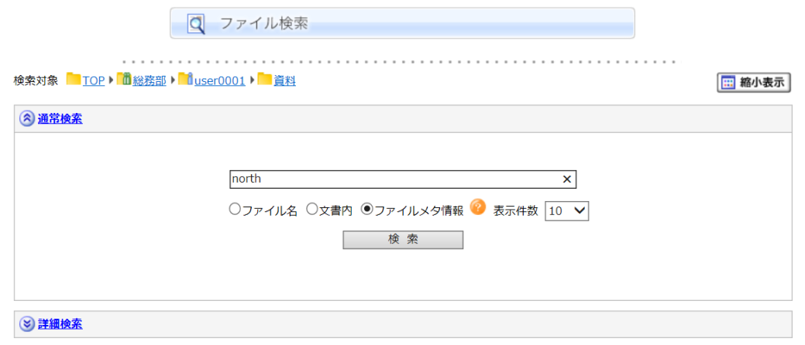
ファイル検索画面（通常検索）

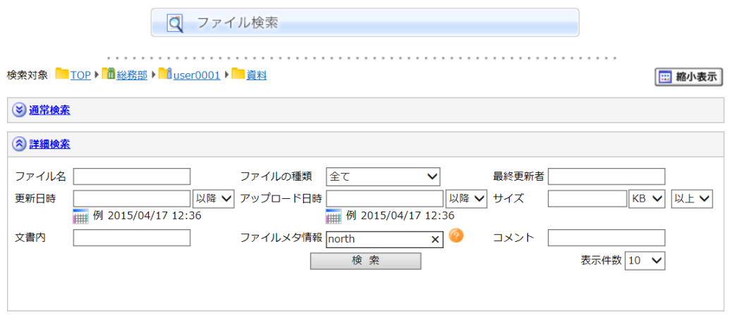
ファイル検索画面（詳細検索）

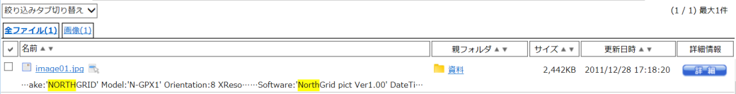
検索結果

検索したキーワードがハイライト表示されます。

